jqgrid应用（仅前端，后端还没做）

1.准备双语文本；（略）

2.将双语文本放置进网页，并使用jqgrid渲染：

（1）首先需要下载jqgrid相关包，在页面中引用相关文件：

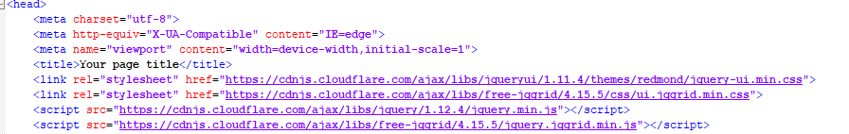

（2）写一个表格并把双语文本放入（加入了翻页效果）：

网页效果：

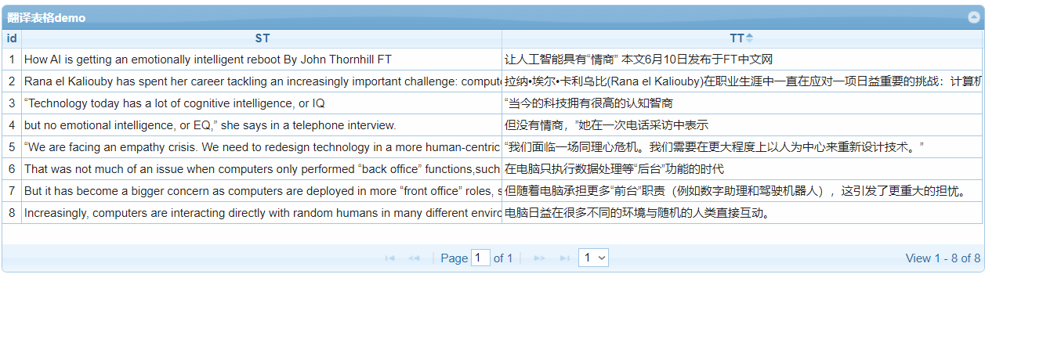

代码放在jqGridTestpage1中

3.custom cell formatter尝试

（1）将以下代码放到测试网页中：

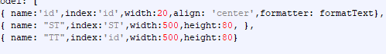

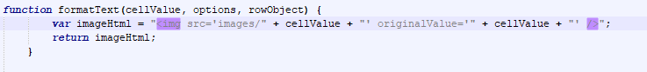

在网页中显示效果：

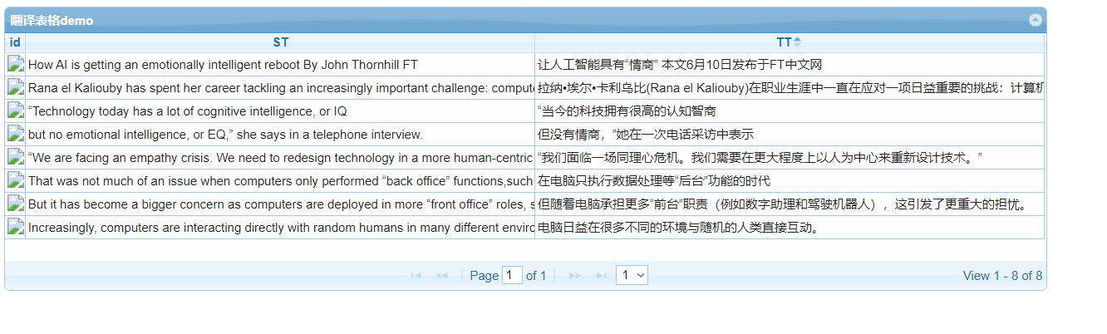

此处图片已经调整过路径但是仍然没办法显示，具体原因不清楚。

（2）测试unformatRating

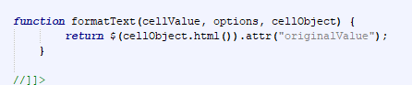

网页显示效果：

